

**城市安全风险管控系统**

**选题报告**

目录

1项 目概述 1

2项 目开发环境以及开发工具 1

3模块分解 1

4原型设计 3

5 团队情况分析 10

附：评审表 14

# 目概述

**1.1项目情况**

本系统为WEB终端系统的城市安全进行风险管控，WEB端由四个子模块构成：数据管理员模块、企业人员模块、政府人员模块、第三方人员模块。其中，数据管理员模块是对项目基础数据和风险数据进行管理；企业人员模块可以对本企业的单元进行管理，可以进行风险自查与上报，委托/收回对第三方机构的授权；政府人员模块主要是对企业风险进行管控；第三方人员模块中第三方机构人员可以确认/放弃企业的授权，管理授权企业的单元信息，风险信息等。

1.2研制目的及必要性

（1）系统研制必要性

在网络大数据时代下，如何快速准确地调用人力对危险因素进行识别，成为相关人员面临的难题。本系统能够快速地识别危害因素，使工作人员对风险作出准确的评估。通过对风险进行分级管控、风险识别，企业或政府将重点关注高等级风险，监控其控制措施是否落实到位，是否收到既定效果，并提出有效的控制措施，将风险发生概率控制在最低水平。

（2）系统研制目的

本系统的主要目的是为了让使用者熟悉潜在的危险因素，知道如何防止其发生，明确发生后如何应付。为政府人员，企业人员，第三方机构人员提供了危险因素识别，风险评估，风险控制，重大危险源管理，事故隐患与治理，应急管理等功能。

# 目开发环境以及开发工具

1. 服务器：a) 操作系统：Windows Server 2003b) 运行环境：SQL Server 2008，Java Develop Kit 6.0
2. 终端机： a) 操作系统：Windows XP 及以上版本Windows操作系统； b) 浏览器：FireFox，Google
3. 开发环境：Windows操作系统， IntelliJ IDEA开发工具，Tomcat 8.0。

# 3模块分解

Web端又分为四大模块：数据管理员，企业人员，第三方机构人员，政府人员。

基础数据管理子模块的功能描述如表3-1所示：

表3-1 基础数据管理子模块的功能

|  |  |  |
| --- | --- | --- |
| **一级模块** | **二级模块** | **功能描述** |
| 基础数据管理 | 用户信息管理 | 对使用该系统的所有用户信息进行增删改查。 |
| 单位信息管理 | 对单位信息进行增删改查等操作（包括企业、第三方、政府）。 |
| 行业管理 | 对行业信息以及种类信息进行增删改查等操作。 |
| 属地管理 | 对属地信息进行增删改查等操作。 |
| 风险信息管理 | 危害因素管理 | 对危害因素进行增删改查等操作。 |
| 可能导致的后果管理 | 对可能导致的后果进行增删改查等操作。 |
| 采取措施管理 | 对措施进行增删改查等操作。 |

企业风险管理子模块的功能描述如表3-2所示：

表3-2 企业风险管理子模块功能描述表

|  |  |  |
| --- | --- | --- |
| **一级模块** | **二级模块** | **功能描述** |
| 基础数据管理 | 用户信息管理 | 对该企业的所有用户进行增删改查等操作。 |
| 企业信息填写 | 填写该企业的详细信息。 |
| 委托/收回授权 | 委托第三方 | 可以将企业的风险评估委托给第三方机构。 |
| 委托情况查看 | 可以查看企业已经委托的第三方机构，企业还可以进行取消委托操作。 |
| 企业单元信息管理 | 单元管理 | 企业人员可以对单元进行添加，删除，查询操作，还可以为其添加风险点。 |
| 企业风险数据管理 | 企业自查风险管理 | 对单元进行风险点的添加，还可以给风险点添加危害因素，添加可能导致的后果，进行风险评价，填写控制措施，还可以上传风险点对应的图片以及删除该风险点记录。 |
| 企业风险上报 | 企业人员将所有风险点进行上报。 |
| 企业风险分级展示 | 对企业风险进行列表或者图表的展示。 |

第三方机构风险管理子模块的功能描述如表3-3所示：

表3-3 第三方机构风险管理子模块功能描述表

|  |  |  |
| --- | --- | --- |
| **一级模块** | **二级模块** | **功能描述** |
| 确认放弃授权 | 委托企业列表 | 第三方机构可以选择接受委托，或者拒绝委托。 |
| 企业委托授权 |
| 企业单元信息管理 | 单元管理 | 选择企业，对该企业下的单元器件进行查看。 |
| 授权企业自查风险管理 | 风险列表展示 | 该模块功能与企业基础一致。 |
| 分级统计展示 |
| 风险上报 |
| 授权企业自查风险管理 |
| 用户信息管理 | 用户信息管理 | 管理该第三方机构的用户信息。 |

政府风险统计子模块的功能描述如表3-4所示：

表3-4 政府风险统计子模块功能描述表

|  |  |  |
| --- | --- | --- |
| **一级模块** | **二级模块** | **功能描述** |
| 风险管控 | 核实企业风险数据 | 对该企业的风险数据进行核实选择同意该风险或者重填该风险。 |
| 分级统计展示 | 可以选择年份，行业类型，展示形式（柱状图，折线图）来显示某行业在一定时间段内风险数量。 |

# 4原型设计

**1 数据库管理员**

基础数据管理子模块主页面如图4-1所示：

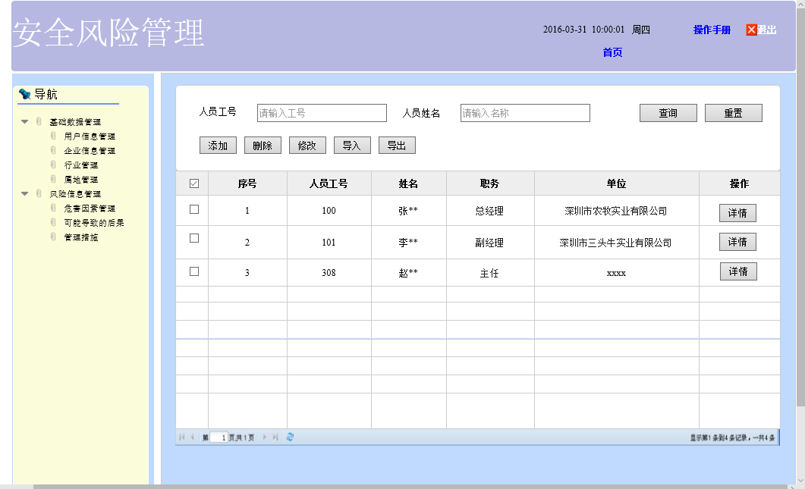

图4-1 基础数据管理子模块主页面

基础数据管理子模块企业信息管理页面如图4-2所示：

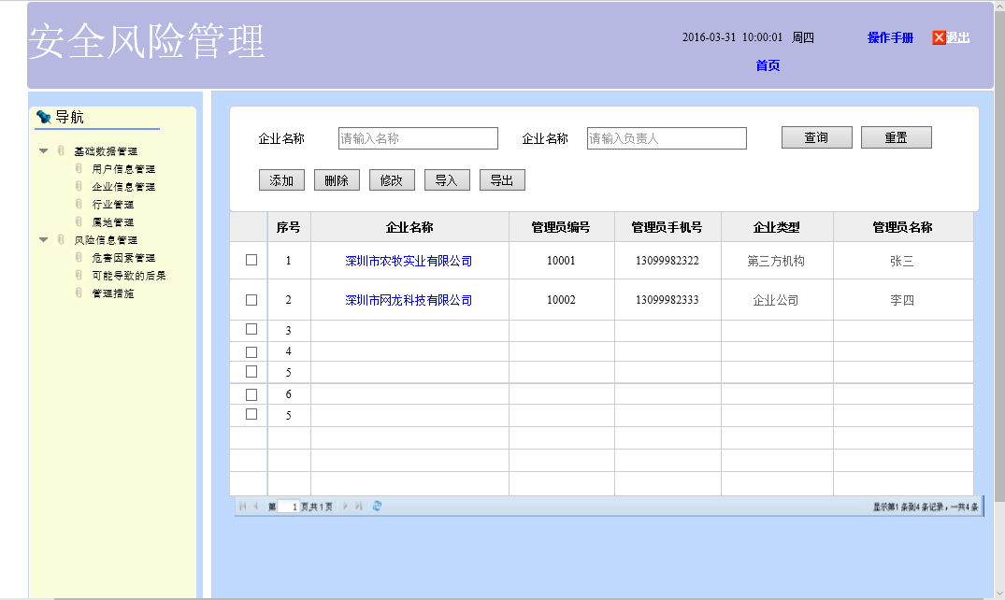

图4-2 基础数据管理子模块企业信息管理页面

基础数据管理子模块危害因素管理页面如图4-3所示：

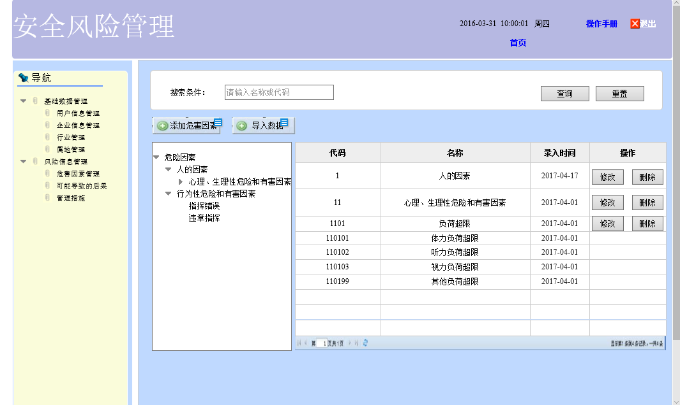

图4-3 基础数据管理子模块危害因素管理页面

**2 企业人员**

企业委托页面如图4-4所示：

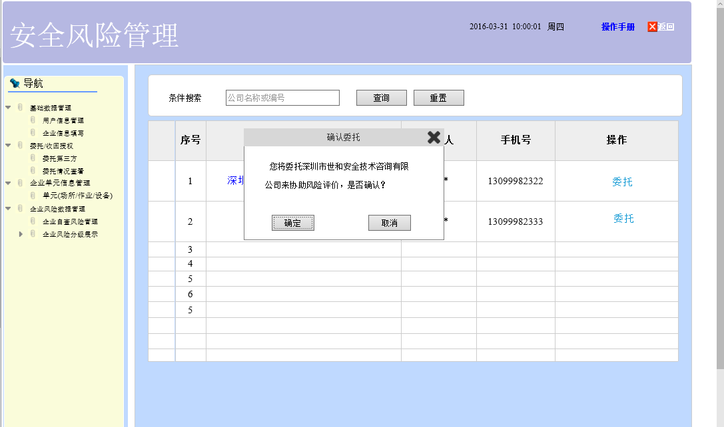

图4-4企业委托页面

单元信息管理页面如图4-5所示：

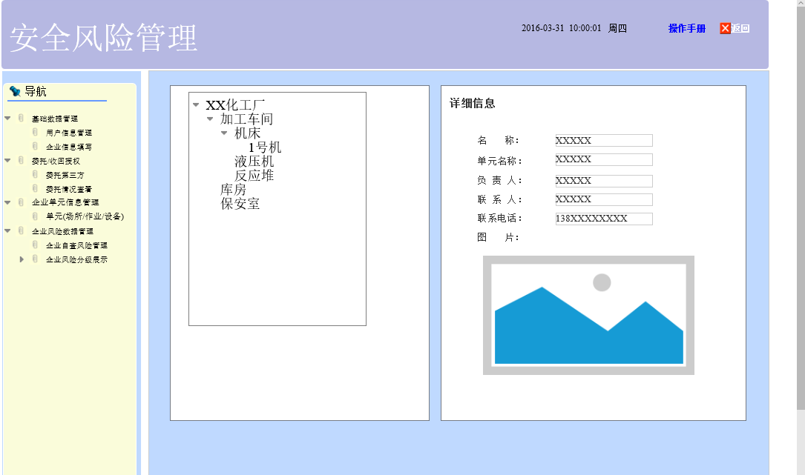

图4-5单元信息管理页面

企业自查风险管理页面如图4-6所示：

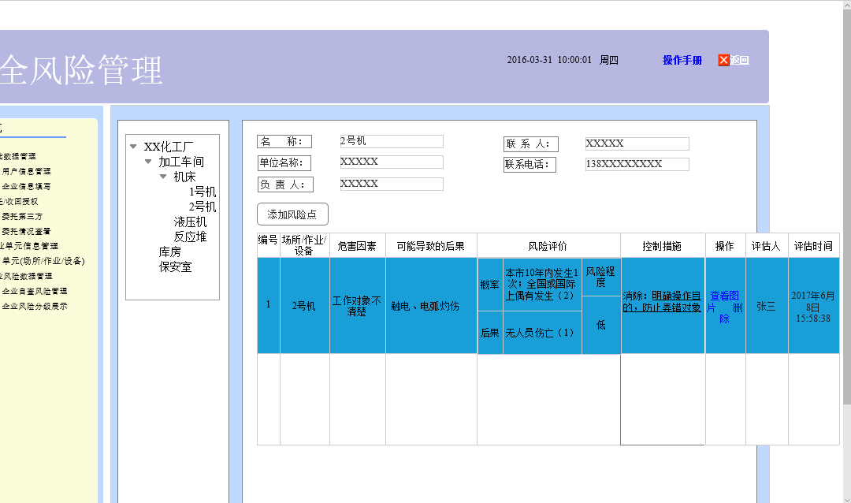

图4-6企业自查风险管理页面

企业风险上报页面如图4-7所示：

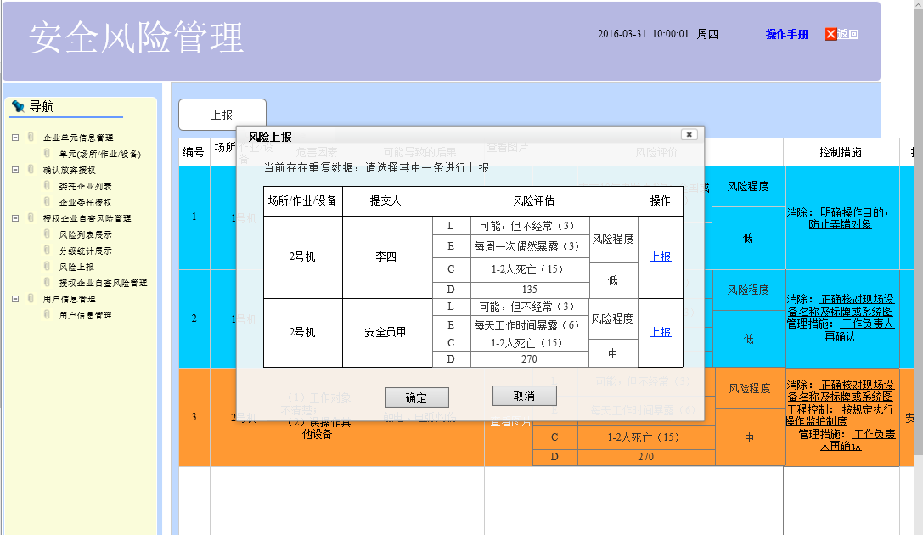

图4-7企业风险上报页面页面

分级列表展示页面如图4-8所示：

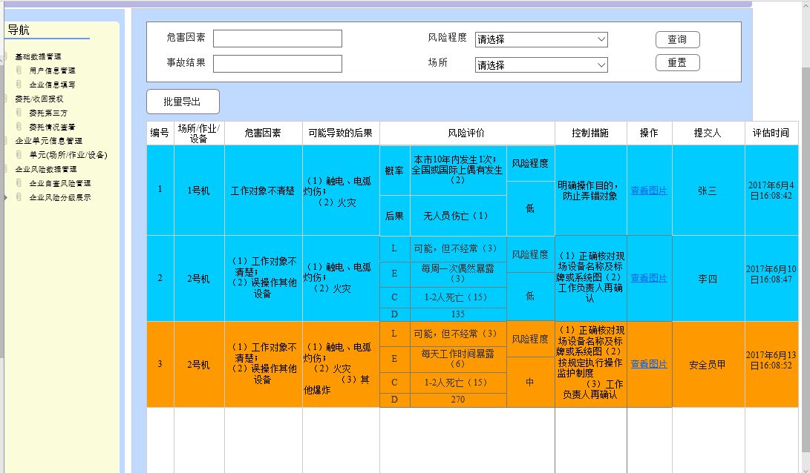

图4-8分级列表展示页面

分级统计展示页面如图4-9所示：

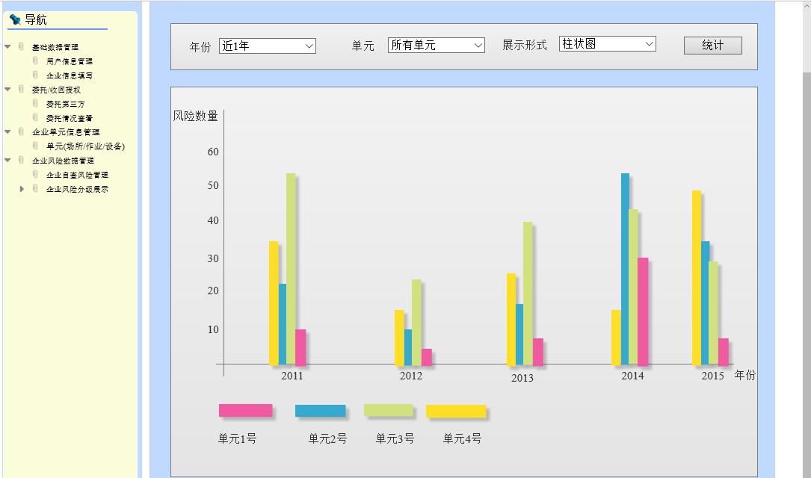

图4-9分级统计展示页面

**3 第三方人员**

接受企业委托页面如图4-10所示：

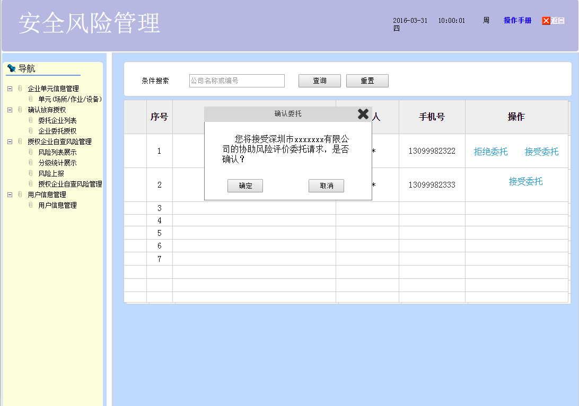

图4-10企业委托授权页面

查看委托企业页面如图4-11所示：

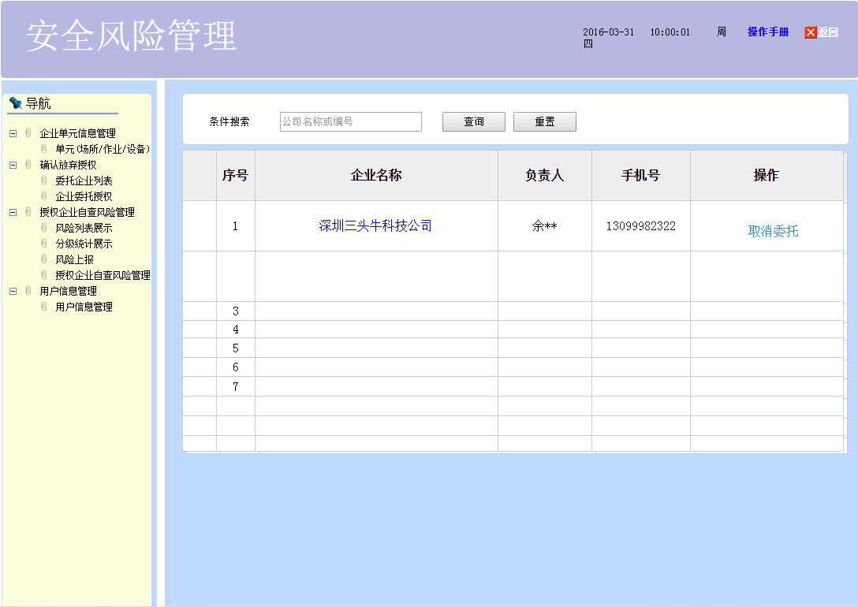

图4-11查看委托企业页面

其他功能页面类企业人员子模块。

1. **政府人员**

核实企业风险数据页面如图4-12，4-13所示：

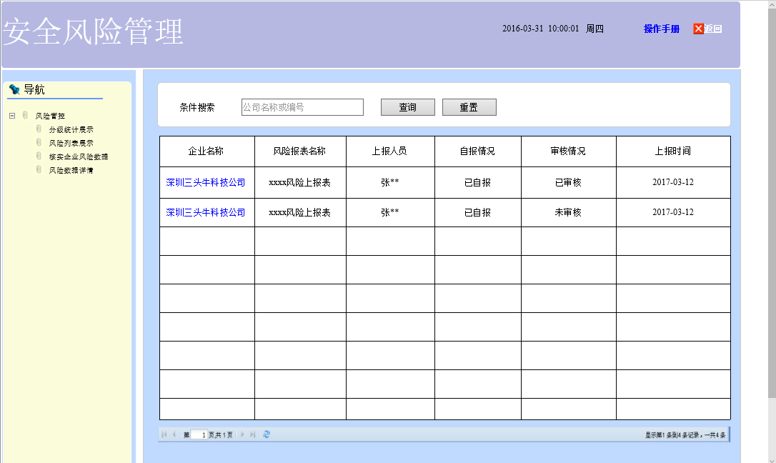

图4-12核实企业风险数据页面1

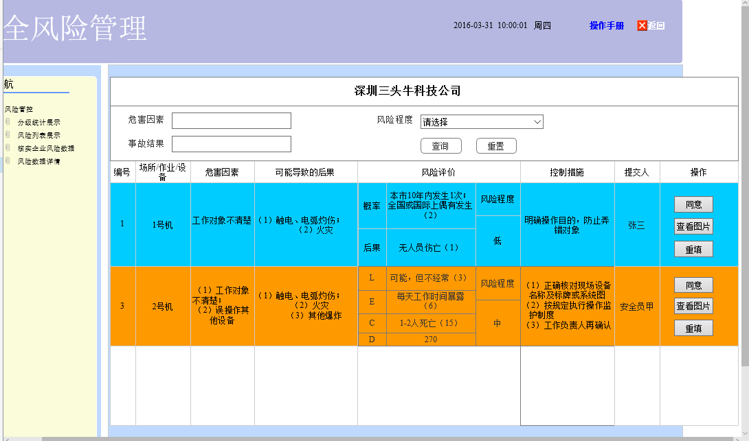

图4-13核实企业风险数据页面2

分级统计展示页面如图4-14所示：

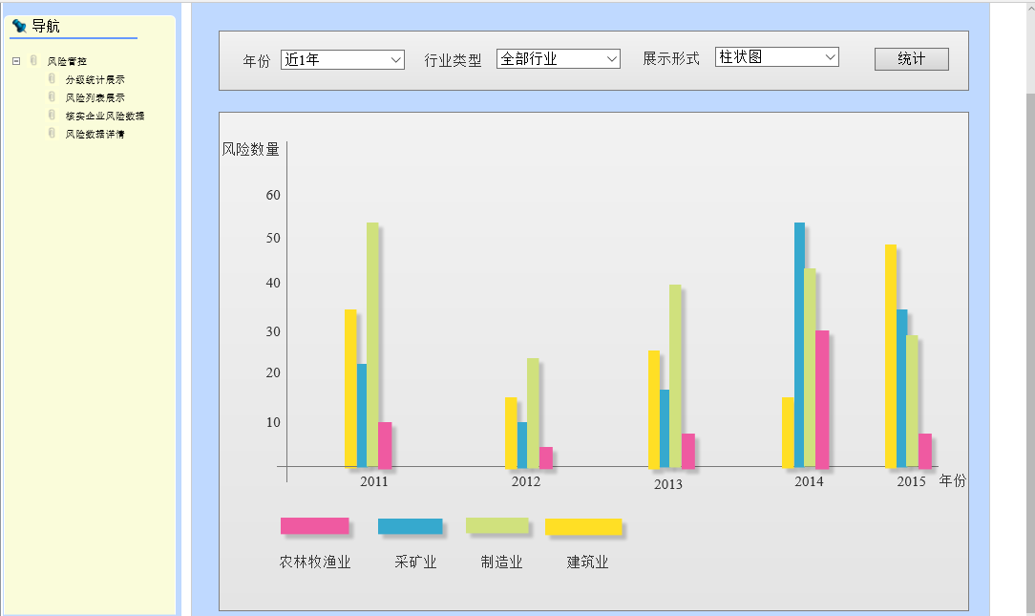

图4-14分级统计展示页面

# 团队情况分析

**团队成员风采：**

黄腾飞：  
黄腾飞熟练使用JavaScript、css、Java、mysql、sqlserve语言，开发工具vs、idea，图片处理工具PS，办公工具word、ppt，熟练应用spring MVC框架开发模式，熟悉版本管理器SVN。日常里是一位很逗比的队友，性格开朗，乐于与人交往，聪明，学习能力很强，有自己的想法，对编程有极大的兴趣，平时项目里的每一行代码为什么这样写，他都非常清楚，具有面向对象思想，扎实的编程功底，以及良好的编码习惯。

张梨贤：  
张梨贤熟练使用css、JavaScript、Java、数据库语言，熟悉开发工具eclipse、idea、MySQL，熟练应用spring MVC框架开发模式，熟悉版本管理器SVN，熟悉tomcat服务器的部署和应用，了解设计模式，代码重构和项目过程管理，能够编写文档。他性格随和，有缜密的思维，懂得如何协调团队合作，对工作认真负责，有吃苦耐劳的精神和高度的责任心，日常生活中对工作和娱乐能够合理的安排，对java编程和开发网站、APP具有浓厚的兴趣。

林静：  
林静熟练使用css、JavaScript、HTML5、Java，熟悉工具Axure、idea、MySQL，熟练应用spring MVC框架开发模式，熟悉版本管理器SVN，熟悉网站开发流程，开发文档格式，英语水平较高，细心，有良好的分析需求、收集需求、解决问题的能力。为人热情真诚，外向开朗，有好的团队协作精神和环境适应能力，学习能力强，有良好的表达能力和沟通能力，能够虚心接受他人的意见和建议，爱学习，乐于学习新知识，对软件工程管理过程具有浓厚的兴趣，能够写出较为专业的需求文档，画出让客户满意的原型。

周静平：  
周静平熟练使用css、JavaScript、Java、XML，熟悉工具Axure、idea、MySQL，熟练应用spring MVC框架开发模式，熟悉版本管理器SVN，熟悉软件测试方法和工具，能够进行软件测试，编写软件测试报告和用户使用说明书等软件开发文档，有好的编写文档能力。为人谦和，有较强的上进心，注重团队协作精神，有较强的抗压能力，勤奋踏实，对工作有高度的责任心，学习新的知识点，注重巩固旧的知识点，做到“温故而知新”。对软件测试具有浓厚的兴趣，对性能测试，压力测试，容错测试有一定的掌握能力。

**团队成员分工：如表5.1所示。**

表5-1 人员安排

|  |  |  |  |  |
| --- | --- | --- | --- | --- |
| 一级模块 | 二级模块 | 三级模块 | 功能描述 | 负责人 |
| 数据管理员 | 基础数据管理 | 用户信息管理 | 分页，条件查询，增删改查 | 林静/张梨贤 |
| 企业信息管理 |
| 行业管理 |
| 属地管理 |
| 风险信息管理 | 危害因素管理 | 分页，条件查询，增删改查 | 黄腾飞/周静平 |
| 后果管理 |
| 管理措施 |
| 企业人员 | 基础数据管理 | 用户信息管理 | 用于管理企业内部使用该系统的用户（增删改查） | 林静 |
| 企业信息填写 | 填写完善企业的基本信息，可修改 | 周静平 |
| 委托/收回授权 | 委托第三方 | 列表展示所有第三方机构并可点击查看详情，以及选择其中一个进行委托授权 | 张梨贤 |
| 委托情况查看 | 查看已委托的第三方机构的具体信息，可以取消委托 |
| 企业风险数据管理 | 企业自查风险管理 | 点击选择某一单元并为其添加风险点 | 黄腾飞 |
| 风险上报 | 进行风险上报 |
| 企业单元信息管理 | 单元(场所/作业/设备) | 单元信息的增删改（树状结构） | 张梨贤 |
| 企业风险分级展示 | 分级列表展示 | 提供该企业已自查风险的条件查询 | 黄腾飞 |
| 分级统计展示 | 提供该企业已自查风险的统计展示（折线图、柱状图等） | 张梨贤/黄腾飞 |
| 第三方机构 | 用户信息管理 | 用户信息管理 | 用于管理第三方机构内部使用该系统的用户（增删改查） | 林静 |
| 委托授权管理 | 委托企业列表 | 列表展示所有接收委托的企业，并可进行取消委托 | 黄腾飞 |
| 企业委托授权 | 查看所有向该第三方机构请求委托的企业，并可以选择拒绝或者接受委托 | 黄腾飞 |
| 授权企业风险数据管理 | 企业自查风险管理 | 选择某一授权企业，点击选择某一单元并为其添加风险点 | 周静平 |
| 风险上报 | 选择某一授权企业，进行风险上报 | 周静平 |
| 分级列表展示 | 选择某一授权企业，提供该企业已自查风险的条件查询 | 林静 |
| 分级统计展示 | 选择某一授权企业，提供该企业已自查风险的统计展示（折线图、柱状图等） | 黄腾飞 |
| 授权企业单元信息管理 | 单元(场所/作业/设备) | 选择某一授权企业，进行单元信息的增删改（树状结构） | 张梨贤 |
| 政府人员 | 风险管控 | 核实企业风险数据 | 列表展示所有企业上报的自查风险清单，点击查看清单详情，并进行审核（通过/不通过） | 张梨贤/林静 |
| 企业风险数据详情 |
| 分级统计展示 | 提供已审核通过风险的统计展示（折线图、柱状图等） |
| 登录/注册 | 企业注册 |  | 企业填写基本信息后进行注册 | 张梨贤/周静平 |
| 登录页面 | 提供登录功能 |

**团队作业比例权重：**

张梨贤（27%）、黄腾飞（27%）、林静（23%）、周静平（23%）

# 

# **附：评审表**

|  |  |  |  |  |
| --- | --- | --- | --- | --- |
| 队名 | | 项目名称 | 团队成员 | 分数（百分制） |
| 稳住我们能赢 | | 城市安全风险管控系统 | 张梨贤 林静  周静平 黄腾飞 |  |
| 评  分  要  点 | 要求 | 文字描述 | | 得分 |
| 格式 |  | |  |
| 内容 |  | |  |
| ppt |  | |  |
| 演讲 |  | |  |
| 优点 |  | |  |
| 存在问题 |  | |  |
| 建议 |  | |  |